Ленин о сути религии
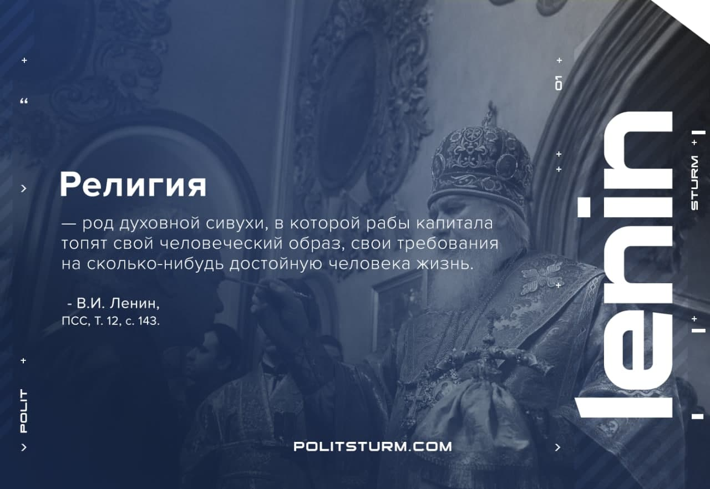

Оригинальная статья
2021-05-24

«Религия — род духовной сивухи, в которой рабы капитала топят свой человеческий образ, свои требования на сколько-нибудь достойную человека жизнь.»
В.И.Ленин, ПСС, т.12, с.143

Оригинальная статья

